Manual De Usuario Estudiante

Oversight

Versión: 1.1

**HISTORIAL DE REVISIÓN**

| **VERSIÓN** | **ELABORACIÓN** | | **REVISIÓN** | | **APROBACIÓN** | |
| --- | --- | --- | --- | --- | --- | --- |
| **Fecha** | **Responsable** | **Fecha** | **Responsable** | **Fecha** | **Responsable** |
| 1.0 | 09/06/2022 | Bryan Steven Osorio Zuleta | 09/06/2022 | Paola Andrea Mira Orozco |  |  |
| 1.1 | 13/06/2022 | Bryan Steven Osorio Zuleta |  |  |  |  |
|  |  |  |  |  |  |  |
|  |  |  |  |  |  |  |
|  |  |  |  |  |  |  |

**CAMBIOS RESPECTO A LA VERSIÓN ANTERIOR**

| **VERSIÓN** | **MODIFICACIÓN RESPECTO VERSIÓN ANTERIOR** |
| --- | --- |
| 1.0 | Inicio del documento. |
| 1.1 | Se comenzaron a agregar imágenes a los diferentes puntos desplegados en el documento para mejor entendimiento de sus funcionalidades y se terminó la explicación de sus funcionalidades. |
|  |  |
|  |  |
|  |  |
|  |  |

**Tabla de contenido**

1. Introducción 4

2. Alcance 4

3. Definiciones, Siglas y Abreviaturas 4

4. Responsables e involucrados 4

5. Roles y Usuarios 4

5.1 Usuarios 4

5.2 Roles 4

6. Ingreso al Sistema 4

7. Navegación 4

8. Opciones, Módulos o Funcionalidades 4

8.1 Opción 1: 5

8.2 Opción 2: 5

8.3 Opción 3: 5

8.n Opción n: 5

9. Mensajes 5

9.1 Error 5

9.2 Advertencia 5

9.3 Confirmación 5

9.4 Información 5

# 1. Introducción

Este proyecto cuyo nombre es “oversight” busca ayudar a la comunidad educativa ofreciendo un servicio de anecdotario virtual para agilizar su proceso de uso, buscamos la mayor comodidad para este procedimiento tanto para los docentes como los estudiantes, el proyecto es realizado con el fin de llevar un buen control sobre el anecdotario.

# 2. Alcance

La aplicación web Oversight está orientada a ser una herramienta de apoyo para las instituciones educativas en todo el país, será un aplicativo multiplataforma, a futuro se espera realizar una app que implemente el registro de asistencias.

La aplicación tendrá un enfoque institucional con el fin de mantener una trazabilidad en las notaciones de los estudiantes.

# 3. Definiciones, Siglas y Abreviaturas

* **Backend**: El **backend** es la parte del desarrollo web que se encarga de que toda la lógica de una página web funcione. Se trata del conjunto de acciones que pasan en una web pero que no vemos como, por ejemplo, la comunicación con el servidor.
* **Frontend**: El **frontend** es la parte del desarrollo web que se dedica a la parte frontal de un sitio web, en pocas palabras del diseño de un sitio web, desde la estructura del sitio hasta los estilos como colores, fondos, tamaños hasta llegar a las animaciones y efectos.
* **Developer:** Un desarrollador es un programador o una compañía comercial que se dedica a uno o más aspectos del proceso de desarrollo de software. Se trata de un ámbito más amplio de la programación algorítmica.
* **Multiplataforma**: Aplicación o programa que puede utilizarse en diversos entornos o sistemas operativos.
* **Menú hamburguesa:** El menú hamburguesa de una web es un menú que está oculto tras un icono y que se despliega al hacer clic encima suyo.

# 4. Responsables e involucrados

| **Nombre** | **Tipo (Responsable/ Involucrado)** | **Rol** |
| --- | --- | --- |
| *Bryan Steven Osorio Zuleta* | *Responsable* | *DBA, documentador* |
| *Kleverman Salazar Florez* | *Responsable* | *Backend Developer* |
| *Paola Andrea Mira Orozco* | *Responsable* | *Frontend Developer* |
| *Elian Jaramillo Rojas* | *Responsable* | *Frontend Developer* |

# 5. Roles y Usuarios

## 5.1 Usuarios

El usuario que ingresa al aplicativo web con el rol “estudiante” serán los estudiantes de la institución educativa y los acudientes de los estudiantes.

## 5.2 Roles

**5.2.1 Estudiante**

Este rol será manejado por los estudiantes de la institución educativa y los acudientes de los estudiantes.

¿Qué funciones pueden realizar los estudiantes?

* Visualizar historial de anotaciones realizadas a un estudiante.
* Editar perfil.

# 6. Ingreso al Sistema

Al entrar al aplicativo web se encontrarán con un login en el cual podrán iniciar sesión ingresando en los campos “usuario” y “contraseña” su documento de identidad y por último dar clic en el botón “iniciar sesión” que se encuentra en la parte inferior de los campos nombrados anteriormente, en la parte izquierda se encuentra el logo de “Oversight” y en la parte inferior del formulario de ingreso se encuentra una opción de olvido de contraseña el cual les recordará cuál es el usuario y la contraseña para ingresar al aplicativo web, al iniciar sesión se mostrará el menú principal del estudiante el cual se explica a detalle en el siguiente link navegación.

* Imagen de referencia:

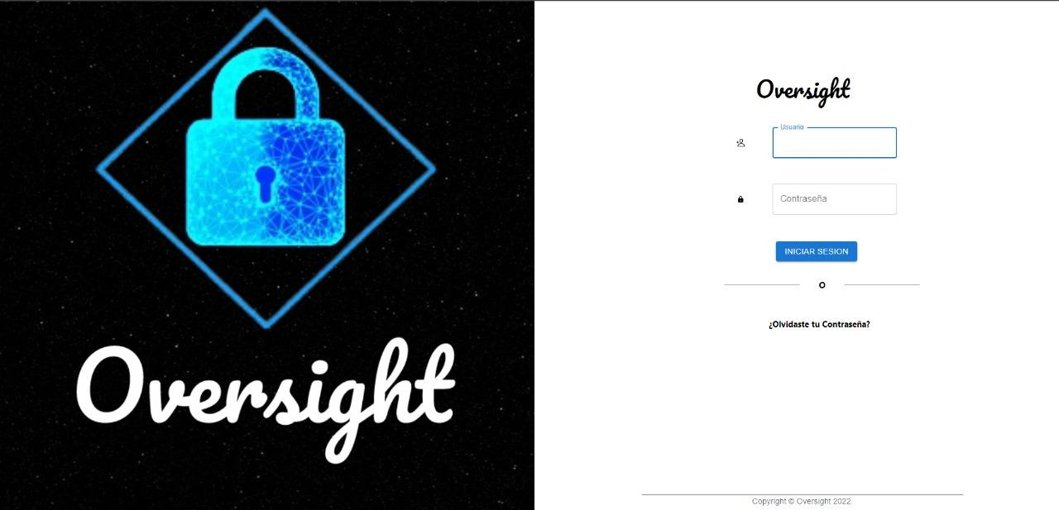

# 7. Navegación

El tipo de navegación depende de cada rol y de los privilegios de cada uno los cuales se reflejan en los Roles, todos cuentan con un menú principal, barra de herramientas diferentes para cada uno.

* **Estudiante:**
  + El menú principal muestra el historial de anotaciones del estudiante, en la parte superior una barra de búsqueda que filtra las anotaciones por el título de la misma y las refleja en el menú principal, a la izquierda de la pantalla se muestra un menú desplegable con dos botones de “inicio” y uno de “cerrar sesión”, en la parte superior derecha se visualiza la foto de perfil en forma de círculo en la cual al darle clic izquierdo ingresaran a visualizar el perfil.

**Imagen de referencia:**

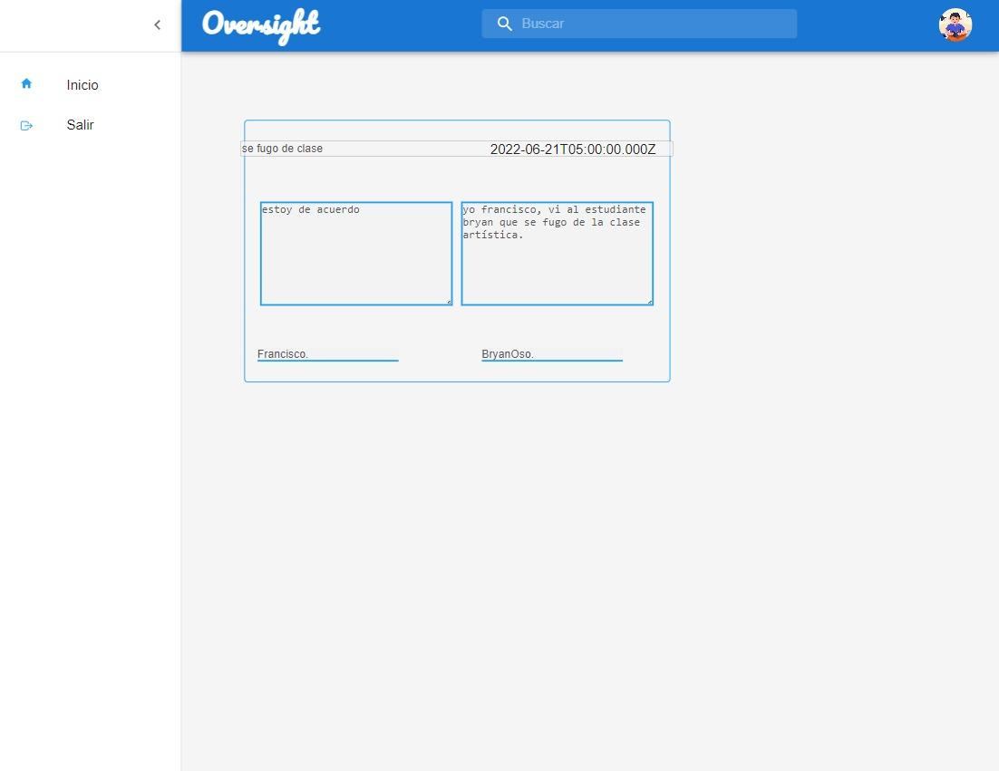

# 8. Opciones, Módulos o Funcionalidades

## 8.1 Funcionalidad 1:

## Editar perfil:

Para acceder a esta vista deberán iniciar sesión en el aplicativo web y en la parte superior derecha se encuentra una foto de perfil en forma de círculo, al darle clic izquierdo en el mismo lo llevará a la vista del perfil.

* Imagen de referencia:



Al dar clic izquierdo se mostrarán sus datos personales dentro de unos campos los cuales pueden ser editados, en estos campos debe poner la nueva información que quiera actualizar y finalmente dar clic izquierdo al botón de “Actualizar” para guardar los cambios.

* Imagen de referencia:

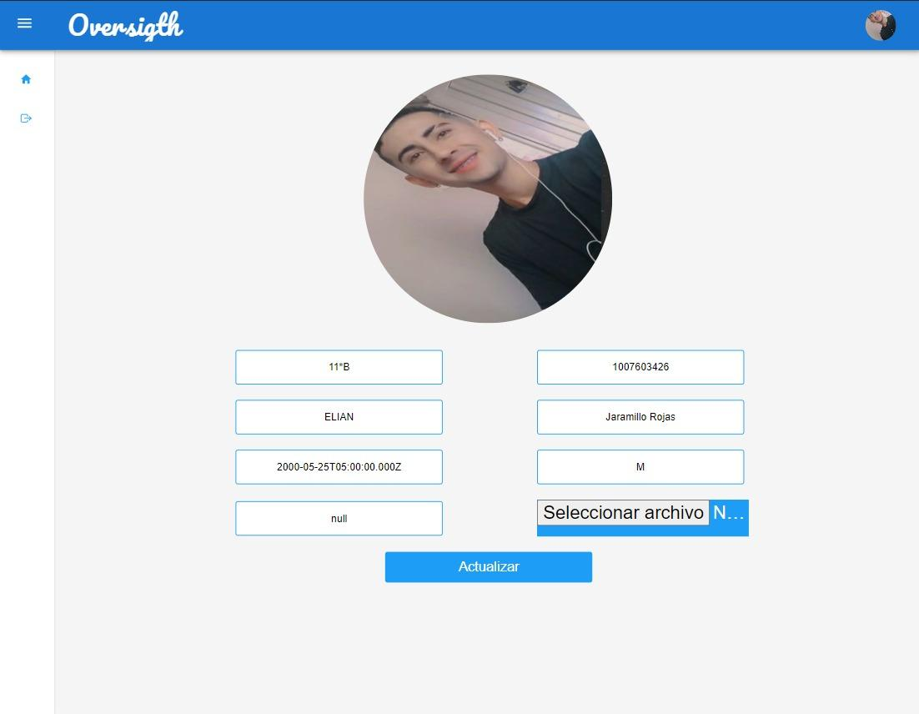

## 

# 9. Mensajes

## 9.1 Error

## 9.2 Advertencia

* **Datos incorrectos**

Imagen de referencia:

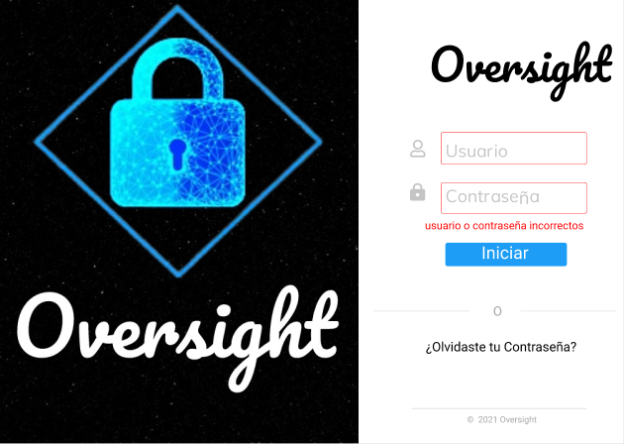

## 9.3 Confirmación

## 9.4 Información

* **¿Olvidaste tú contraseña?**

Imagen de referencia:

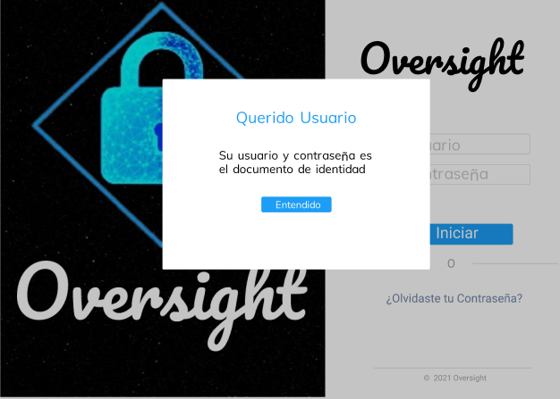

* **No hay anotaciones encontradas en el estudiante.**

Imagen de referencia:

